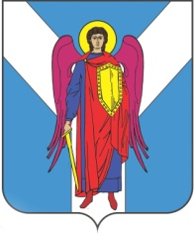

ДУМА ШПАКОВСКОГО МУНИЦИПАЛЬНОГО ОКРУГА
СТАВРОПОЛЬСКОГО КРАЯ ПЕРВОГО СОЗЫВА

РЕШЕНИЕ

25 августа 2021 г. | г. Михайловск | № 210

О ходе реализации муниципальной программы Шпаковского муниципального округа Ставропольского края «Социальная поддержка граждан»

В соответствии с Федеральным законом от 6 октября 2003 года № 131-ФЗ «Об общих принципах организации местного самоуправления в Российской Федерации», Уставом Шпаковского муниципального округа Ставропольского края Дума Шпаковского муниципального округа Ставропольского края

РЕШИЛА:

1. Прилагаемую информацию о ходе реализации муниципальной программы Шпаковского муниципального округа Ставропольского края «Социальная поддержка граждан» принять к сведению.
2. Настоящее решение вступает в силу со дня его принятия.

Председатель Думы
Шпаковского муниципального
округа Ставропольского края С.В.Печкуров

